Uniwersytet Morski w Gdyni



Projekt nr ???
pt. „???”


Etap I

Opracowanie nt.
Przekształtnik dc-dc typu boost do zasilania symetrycznego hydrofonu

Autor: ???

Gdynia, grudzień 2025
W opracowaniu opisano propozycję izolowanego przekształtnika dc-dc typu boost dla symetrycznego zasilania hydrofonu prądem stałym o napięciu wyjściowym U_{wy} = ±120 V. Układ przystosowano do zasilania z akumulatorów
o napięciu U_{we} = 24 V. Wymieniono informacje dotyczące wykorzystanego sterownika, parametrów urządzenia, topologii układu z uwzględnieniem transformatorów oraz jego wyglądu. Projekt przygotowano w programie KiCad 9.0.
Zaprojektowany układ zasilania oparto o wielotopologiczny sterownik LT8471 firmy Linear Technology Corporation (obecnie część Analog Devices, Inc.). Przetwornica kluczowana jest po stronie pierwotnej, gdzie wykorzystano topologię buck, z jednym tranzystorem na wyjście. Wykorzystano zmodyfikowany układ aplikacyjny dla wyjść symetrycznych ze strony trzydziestej noty katalogowej układu, z pominięciem kondensatorów filtrujących. Przedstawiono go na rysunku 1.
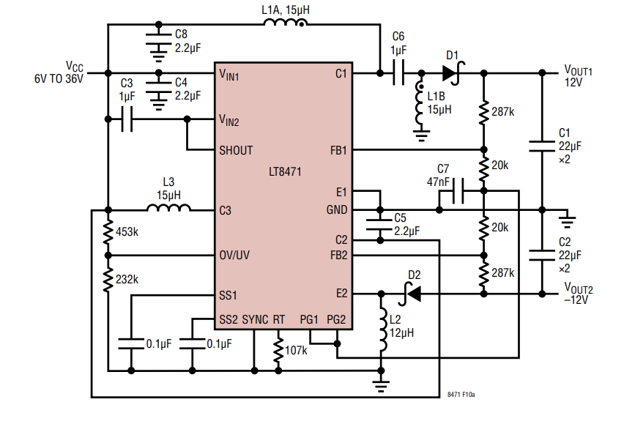
Rys. 1. Układ aplikacyjny sterownika LT8471
Celem dopasowania amplitudy kwadratowego sygnału z wyjść segmentu buck U_{buck} należało zmienić wartości rezystorów tworzących dzielniki napięcia dla sprzężenia zwrotnego, połączone z pinami FB1 i FB2. Dopasowanie stosunku wartości rezystancji tych rezystorów R_{A}/R_{B}, gdzie rezystor R_{A} jest połączony
z wyjściem, R_{B} zaś z masą, opisuje wzór ze strony 14 noty katalogowej układu.
Z wykorzystaniem wartości rezystancji osiągalnych z użyciem szeroko dostępnych rezystorów – R_{A} = 249 kΩ i R_{B} = 10 kΩ – osiągnięto amplitudę
U_{buck} = ±20,44 V. Przekształcenie wzoru dopasowane do tych wartości przedstawiono poniżej.
Na podstawie wartości napięcia wejściowego i wyjściowego oraz spadku napięcia na zastosowanych po stronie pierwotnej diodach Schottky’ego V10P10
(U_{d} = 0,63 V) wyznaczono cykl pracy d sygnału PWM, zgodnie ze wzorem na stronie 15 noty katalogowej:
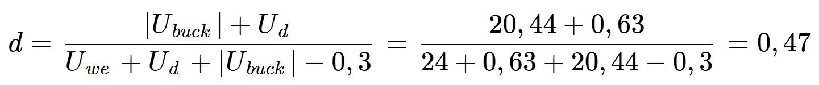
Cykl pracy wynosi zatem 47%, co daje wartość średnią napięcia
U_{buckśr} = dU_{buck} = ±9,6 V.
Częstotliwość f sygnału PWM jest regulowana z użyciem obwodu RC, którego kondensator zintegrowano wewnątrz układu scalonego. Regulacja częstotliwości polega na dostosowaniu wartości rezystancji rezystora
R_{T} włączanego między pin RT i masę, przy zwarciu do masy pinu SYNC. W celu wyznaczenia częstotliwości wykorzystano wzór ze strony 11 noty katalogowej, gdzie R_{T} podaje się w kiloomach, wynik działania zaś podany jest w megahercach. Celem zachowania kompatybilności elektromagnetycznej z nadajnikami
i odbiornikami hydrofonów dobrano częstotliwość powyżej 800 kHz. Obliczenia dla popularnej wartości rezystancji R_{T} = 100 kΩ podano poniżej:
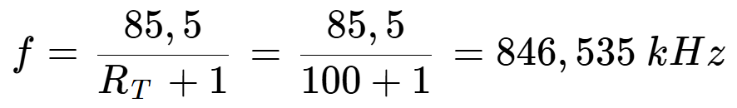
Dokładna częstotliwość, istotna dla kompatybilności elektromagnetycznej i projektu transformatora, wynosi f = 846,636 kHz. Wartości i parametry znamionowe (niekoniecznie konkretne modele) pozostałych elementów dobrano zgodnie z notą aplikacyjną producenta. Z uwagi na wykorzystanie transformatora po stronie pierwotnej pominięto kondensatory filtrujące.
W celu zwiększenia napięcia z U_{buckśr} = ±9,6 V na
U_{wy} = ±120V z zachowaniem izolacji galwanicznej zastosowano transformatory. Z uwagi na ograniczoną przestrzeń zaprojektowano transformatory planarne
o wysokości 8 mm. Wynika ona z wymiarów wybranych rdzeni ELP18/4/10,
o długości 18 mm, wysokości 4 mm i szerokości 10 mm. Długość środkowego bolca wynosi 4 mm, bocznych zaś po 2 mm. Wysokość bolców wynosi po 2 mm, wysokość pary zatem wynosi 4 mm. Z tych wymiarów wynika także powierzchnia okna, wynosząca A_{w} = 40 mm². Wyżej wymienione wymiary zobrazowano na schemacie z noty katalogowej, którą przedstawiono na rysunku 2.
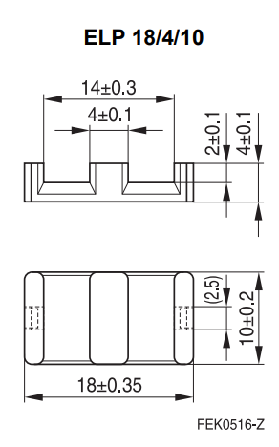
Rys. 2. Wymiary pojedynczego rdzenia ELP/18/4/10
W projekcie wykorzystano rdzeń EPCOS B66283G0000X187 japońskiej firmy TDK, wykonany z ferrytu domieszkowanego manganem i cynkiem o nazwie handlowej SIFERRIT N87. Parametry dla dwóch rdzeni, wyznaczone na podstawie dokumentacji rdzenia i materiału, wymieniono w tabeli 1. Parametry bezwzględne dla dwóch rdzeni wówczas zostały podwojone, względne natomiast nie zmieniają się.
parametr | symbol | wartość | jednostka
powierzchnia skuteczna | Ae | 0,79 | [cm2]
objętość skuteczna | Ve | 1,604 | [cm3]
długość ścieżki magnetycznej | le | 4,06 | [cm]
powierzchnia okna | Aw | 0,4 | [cm2]
indukcja magnetyczna | B | 0,49 | [T]
dewiacja ind. magn. (2B) | ∆B | 0,98 | [T]
względne straty rdzenia | α | 382,5 | [kW/m3]
Tab. 1. Parametry rdzenia i materiału
Na podstawie powierzchni okna, najczęściej 22 razy mniejszego od powierzchni właściwej transformatora, możliwe było wyznaczenie rezystancji termicznej rdzenia, stanowiącej podstawę do zgrubnego obliczenia strat termicznych R_{th}, zgodnie z poniższym wzorem:
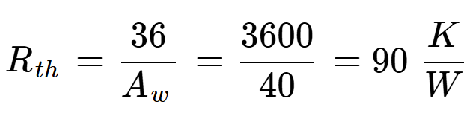
Przy założeniu nagrzania rdzenia do maksymalnej temperatury złącza diod (125 °C), czyli o 100 °C, a zarazem kelwinów, straty termiczne mogą wynieść najwyżej P_{th} = 1,11 W. Ogólne, izotermiczne straty rdzenia wyznaczono poprzez pomnożenie objętości i względnych strat rdzenia, co daje 0,61 W. Suma tych strat oraz strat termicznych wyniosła P_{C} = αV_{e} + P_{th} = 1,72 W.
Wyznaczenie strat uzwojeń P_{P} i P_{S} wymagało ich wcześniejszego zaprojektowania na płytce dopasowanej do wymiarów rdzenia. Dobrano płytkę o wymiarach 30 na 14 mm (1181 na 551 mil), której krótszy wymiar jest dobrany do rozstawy bolców rdzenia. Na środku płytki umieszczono otwór o wymiarach
c* = 10,4 na b* = 4,4 mm (409 na 173 mil), dopasowany do środkowego bolca
z zapasem 0,4 mm. Daje to najwyżej c = 9,8 mm (386 mil) na b = 4,8 mm
(189 mil) szerokości roboczej płytki, kolejno w poprzek i wzdłuż dłuższego boku,
w obie strony. Na każdym z rogów pozostaje a = b$\sqrt{2}$ = 6,8 (268 mil) szerokości zwoju. Wymienione wymiary zobrazowano na rysunku 3.
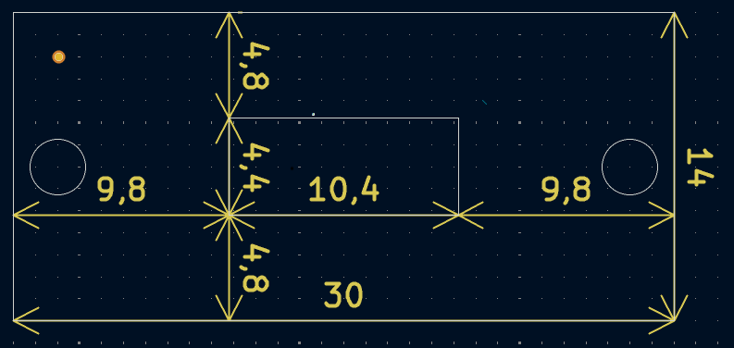
Rys. 3. Ograniczenia wymiarów uzwojenia
Celem wyznaczenia strat w zwojach należało poznać ich średnią długość (MLT – ang. mean length of turn). Wyznaczenie tej długości umożliwił poniższy wzór:
Najmniejszy z wymiarów a, b i c dodatkowo dyktuje maksymalną szerokość uzwojenia. W tym przypadku ograniczenie razem z izolacją od rdzenia wynosi
b = 4,8 mm (189 mil).
Przekładnia transformatora wynika z napięć po obu stronach i spadku napięcia na diodzie Schottky’ego S3D60065H2 po stronie wtórnej, wynoszącym U_{d} = 1,6 V. Dla idealnie bezstratnego transformatora, zamieniającego napięcie U_{buckśr} = ±9,6 V na (U_{wy} + U_{d}) = ±121,6 V, wynosi ona 1:12,6577, po zaokrągleniu w górę 1:13. Daje to jeden zwój po stronie pierwotnej i trzynaście po stronie wtórnej. Na tej podstawie wyznaczyć można straty zwojów. Z uwagi na wykorzystanie miedzianej folii o rezystywności od 16 do 20 nΩ/m straty uzwojeń osiągały straty rzędu pikowatów, można było je zatem zaniedbać
w odniesieniu do 1,72 W strat w rdzeniu (izotermicznie 0,61 W).
Celem dobrania grubości ścieżek należało wyznaczyć prąd w nich płynący przy pracy transformatora, zaczynając od strony wtórnej. Składowa stała prądu po stronie wtórnej – I_{Sdc} – jest iloczynem współczynnika wypełnienia sygnału PWM i prądu wtórnego. Przyjmując moc wyjściową P_{wy} = 100 W, prąd wyjściowy wyniesie I_{wy} = P_{wy}/U_{wy} = 100/120 = 0,83 A, składowa stała w uzwojeniach zaś
I_{Sdc} = dP_{wy} = 0,39 A. Składowa zmienna po stronie wtórnej I_{Sac} zaś dana jest poniższym wzorem:
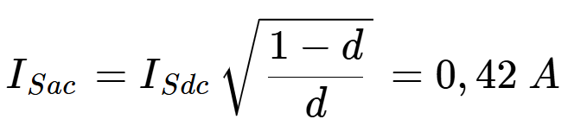
Zgodnie z równaniem transformatora, obie składowe prądu po stronie pierwotnej są trzynaście razy większe niż po stronie wtórnej, co daje
I_{Pdc} = 4,96 A i I_{Pac} = 5,26 A. Wymaga to dostatecznie grubej ścieżki po stronie pierwotnej. W projekcie ścieżka jedynego uzwojenia po stronie pierwotnej ma grubość 1 mm (39 mil), z przerwą takiej samej długości na zakończeniu, po stronie wtórnej zaś 0,2 mm (8 mil), z przerwami o długości 0,1 mm (4 mil). Między warstwami utworzono warstwę masy, którą łączono przelotkami o średnicach równych grubości ścieżek. Płaty masy dla obu uzwojeń są izolowane galwanicznie. Zobrazowano to na rysunku 4.
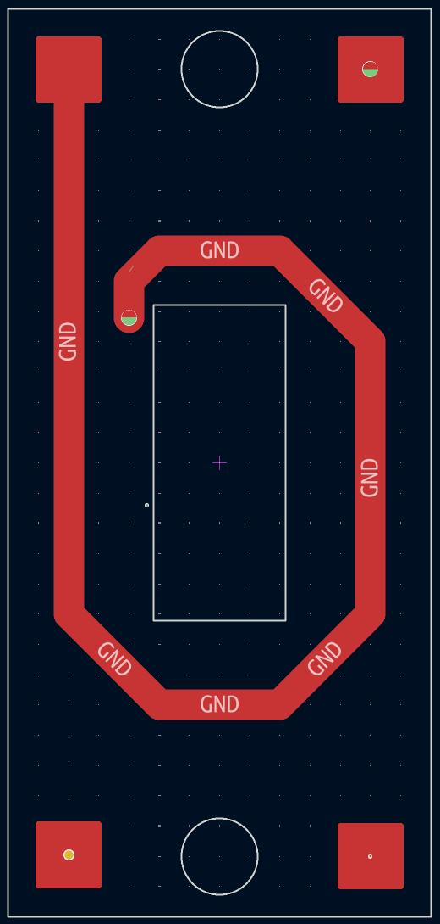 | 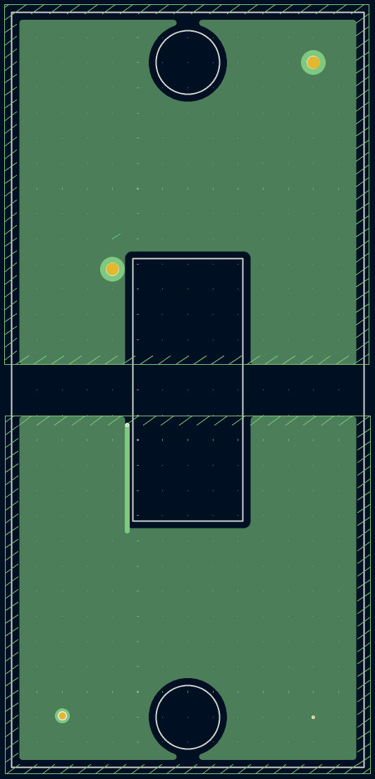 | 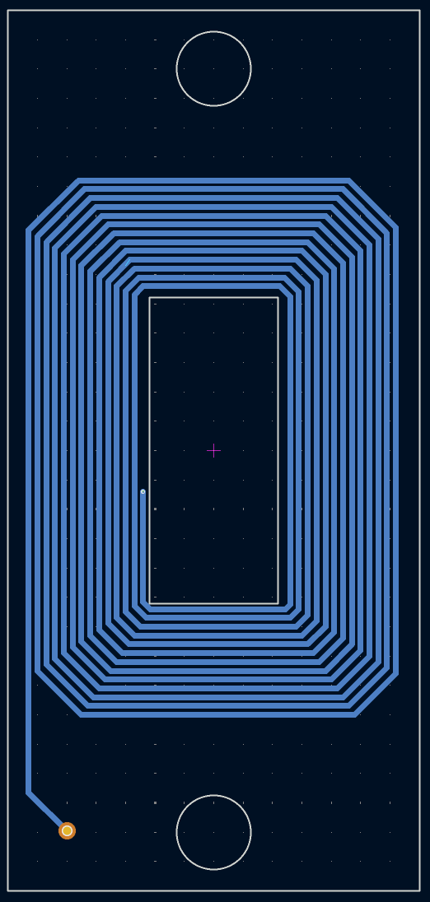
(a) | (b) | (c)
Rys. 4. Rozkład ścieżek transformatora po stronie pierwotnej (a), na płatach masy (b) i po stronie wtórnej (c)
Na rysunku 5 przedstawiono przestrzenny widok miedzi i przelotek.
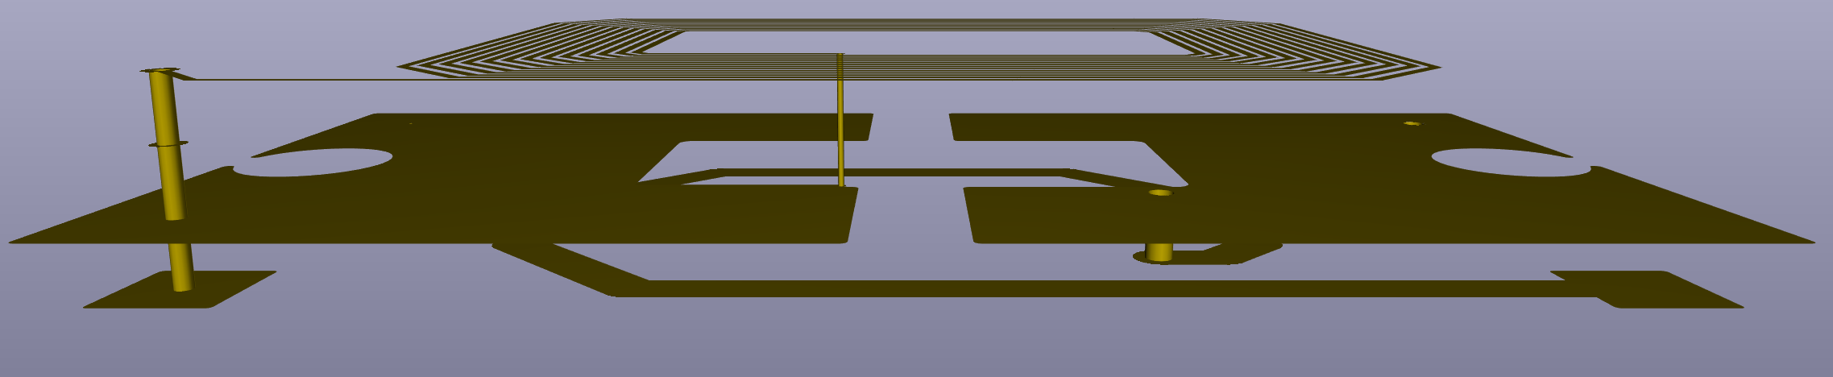
Rys. 5. Przelotki transformatora
Montaż transformatora na płycie głównej zasilacza odbywa się z użyciem dwóch wkrętów M3, padami do płyty. W tym celu pady umieszczono po jednej stronie. Na rysunku 6 przedstawiono rendery płyty transformatora.
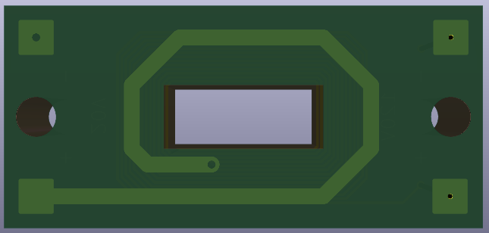 | 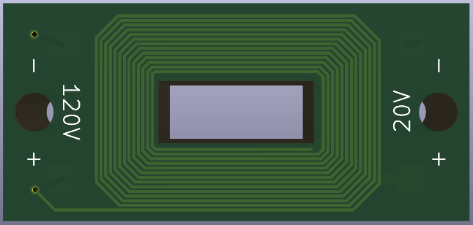
(a) | (b)
Rys. 6. Render transformatora po stronie pierwotnej (a) i wtórnej (b)
Grubość płyty transformatora dopasowano do wysokości okna rdzenia
i powinna ona wynosić 4 mm. Planuje się zastosowanie teflonowej wkładki izolującej.
Za transformatorami umieszczono prostowniki jednopołówkowe z diod Schottky’ego S3D60065H2 o maksymalnym napięciu 650 V i mocy 484 W, a także elektrolityczne kondensatory filtrujące o pojemności 47 μF. W przypadku ujemnego napięcia oba elementy połączono z odwrotną polaryzacją. Zarówno na wejściu, jak i na wyjściu, umieszczono listwy zaciskowe ARK. Render proponowanej płyty głównej zasilacza umieszczono na rysunku 7.
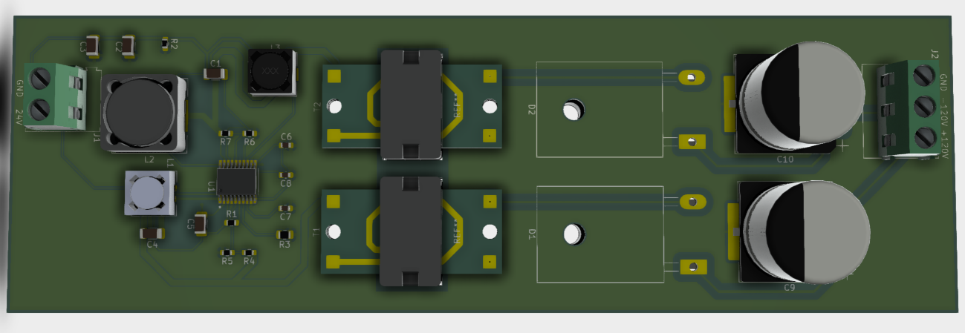
Rys. 7. Render płyty głównej zasilacza
Na rysunku 8 przedstawiono schemat stopnia buck, gdzie zastosowano modyfikację jednego z podstawowych układów aplikacyjnych dla układu LT8471, omówioną w początkowej części sprawozdania. Źródło napięcia wejściowego U_{we} = 24 V – akumulatory – łączy się z parą zacisków ARK, oznakowanych jako „24V” (na schemacie jako „+24V”) i „GND”. Sygnały wyjściowe stopnia buck
U_{buckśr} = ±9,6 V zostały wyprowadzone na zaciski „+20VSQW” i „-20VSQW”.
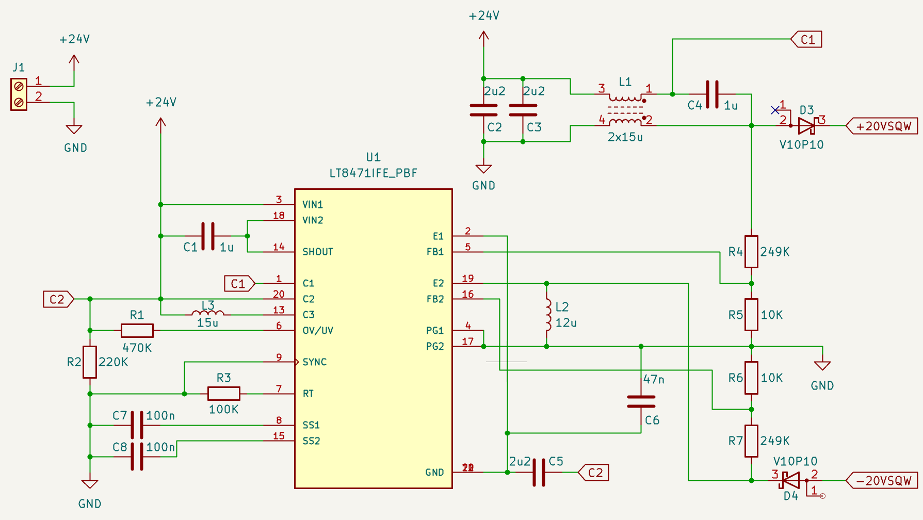
Rys. 8. Schemat stopnia buck
Na rysunku 9 przedstawiono stopień transformatora zamieniającego sygnał prostokątny o U_{buckśr} = ±9,6 V na ±U_{wy} = ±120 V. Wyjście układu łączy się
z wyjściową listwą ARK, której zaciski są odpowiednio podpisane jako „+120V”, „-120V” i „GND” (na schemacie pierwsze dwa zaciski opisano jako „HV+”
i „HV-”).
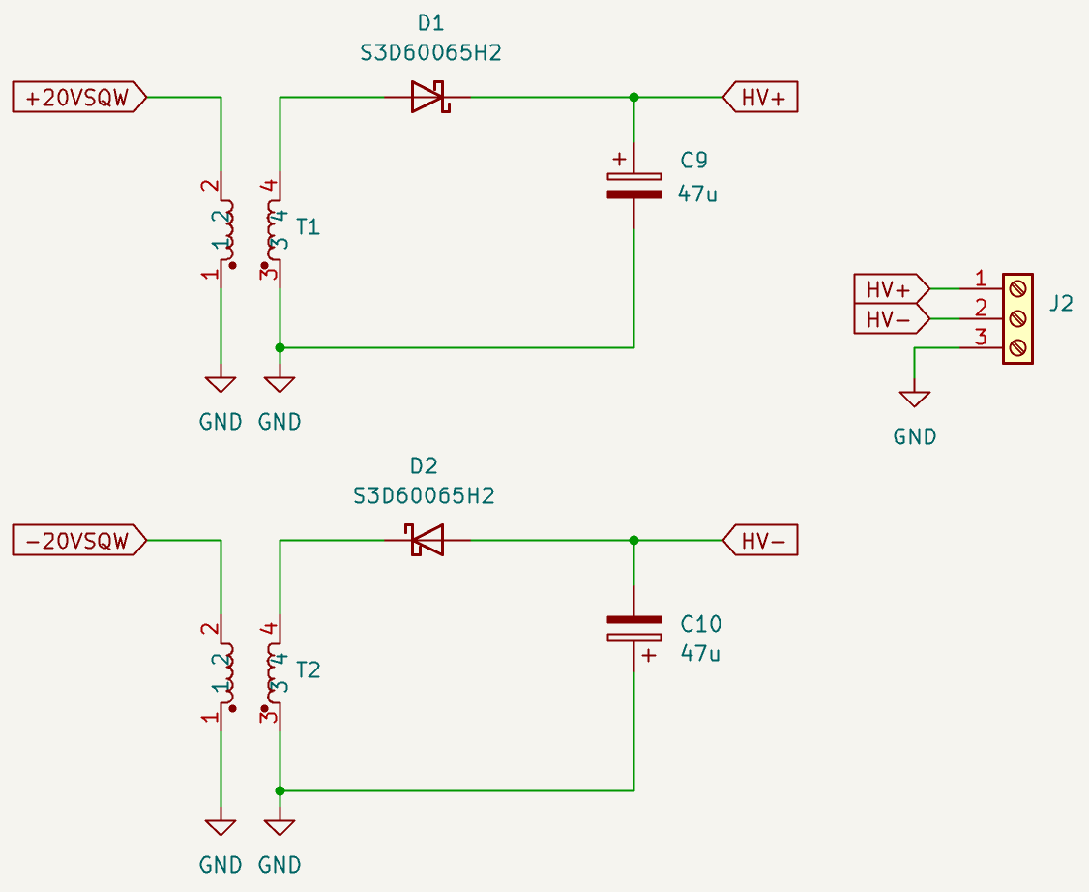
Rys. 9. Schemat stopnia transformatora
W projekcie wykorzystano komercyjnie dostępne elementy, wymienione w tabeli 2. Większość elementów jest dostępna w ofercie hurtowni Transfer Multisort Elektronik, z wyjątkiem U1, L1, C9 i C10, które są dostępne w ofercie hurtowni Mouser Electronics.
symbol na schemacie | symbol producenta | ilość (szt.)
U1 | LT8471IFE#PBF | 1
L1 (2x15u) | DRQ74-150-R | 1
L2 (12u) | DE1207-12 | 1
L3 (15u) | DE0704-15 | 1
C1, C4 (1u/100 V) | CL31B105KCHNNNE | 2
C2, C3, C5 (2u2) | CL31B225KBHNNNE | 3
C6 (47n) | CL10B473KB8NNNC | 1
C7, C8 (100n) | CL10B104KB8NNNC | 2
C9, C10 (47u/250V) | EDH476M250A9TAA | 2
R1 (470K) | 0603SAF4703T5E | 1
R2 (220K) | 0603SAF2203T5E | 1
R3 (100K) | 0805S8F1003T5E | 1
R4, R7 (249K) | 0603SAF2493T5E | 2
R5, R6 (10K) | 0603SAF1002T5E | 2
D1, D2 (650 V, 484 W) | S3D60065H2 | 2
D3, D4 (100 V, 10 A) | V10P10 | 2
J1 | DG128-5.0-02P14 | 1
J2 (400V) | MKDSN2.5/3-5.08 | 1
T1, T2 - rdzenie | B66283G0000X187 | 4
Tab. 2. Wykaz elementów
Płyta główna zasilacza ma 160 mm (6299 mil) długości na 60 mm (2362 mil) szerokości. W miejscach na transformatory utworzono prostokątne otwory o wymiarach 18 na 24 mm (709 na 945 mil) na rdzenie, a także okrągłe otwory na wkręty M3. W rogach płyty umieszczono wskaźniki odniesienia o średnicy
3 mm (118 mil). Umieszczono dwa izolowane płaty masy, z dłuższymi odstępami od ścieżek po stronie wtórnej (wysokonapięciowej). Widok rozkładu elementów na płycie przedstawiono na rysunku 10.

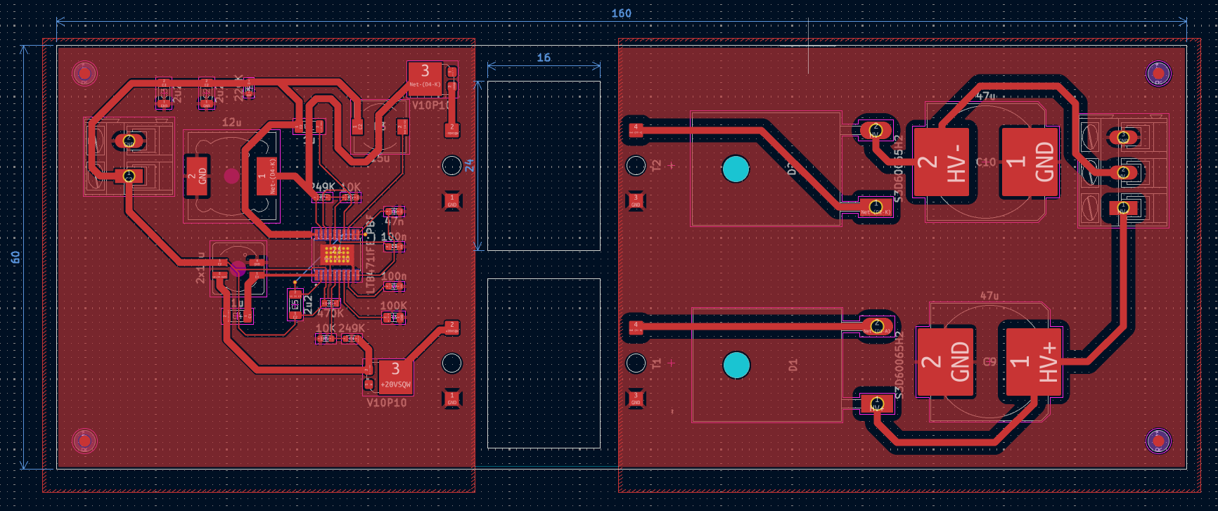
Rys. 10. Rozkład elementów na płycie głównej
Wysokonapięciowe i wysokoprądowe ścieżki oraz ścieżki zasilania mają grubość 1 mm, sygnałowe zaś 0,1 mm. Większość wykorzystanych elementów (poza diodami i listwą zaciskową) wykorzystuje obudowy do montażu powierzchniowego (SMD). Jedna ze ścieżek, łącząca kondensator C5 z pinem 11 układu LT8471, umieszczona jest po drugiej stronie płyty.
Układ LT8471 ulega silnemu samonagrzewaniu, co wymaga efektywnego odprowadzania ciepła. Na dolnej części obudowy SOP65P640X120-21N umieszczony jest pad termiczny, połączony z masą układu. Poniżej pada umieszczono dwadzieścia cztery przelotki termiczne. Z uwagi na konieczność połączenia wszystkich pinów GND (a nie tylko jednego) układu do masy, pod padem termicznym umieszczono dodatkowy prostokąt miedzi.
W raporcie opisano projekt izolowanego zasilacza impulsowego dla zasilania symetrycznego hydrofonów napięciem ±120 V. Przedstawiono propozycje płyty głównej zasilacza i specjalizowanych transformatorów planarnych o niskim profilu, umożliwiających dopasowanie układu do kapsuły.

Załącznik 1. Łącza internetowe do ofert wykorzystanych elementów
https://www.mouser.pl/ProductDetail/Analog-Devices/LT8471IFEPBF?qs=hVkxg5c3xu%2FiDctk9AXMtQ%3D%3D&srsltid=AfmBOor48IMtveoDFzTk-bgVMlX_z8iTUe6SCaSQn8ZVc_ViExbx7SWG
https://www.mouser.pl/ProductDetail/Eaton-Electronics/DRQ74-150-R?qs=yzwxPInThYQhsma6c49cjg%3D%3D
https://www.tme.eu/pl/details/de1207-12/dlawiki/ferrocore/
https://www.tme.eu/pl/details/de0704-15/dlawiki/ferrocore/
https://www.tme.eu/pl/details/cl31b105kchnnne/kondensatory-mlcc-smd/samsung/
https://www.tme.eu/pl/details/cl31b225kbhnnne/kondensatory-mlcc-smd/samsung/
https://www.tme.eu/pl/details/cl10b473kb8nnnc/kondensatory-mlcc-smd/samsung/
https://www.tme.eu/pl/details/cl10b104kb8nnnc/kondensatory-mlcc-smd/samsung/
https://www.mouser.pl/ProductDetail/KEMET/EDH476M250A9TAA?qs=E9QF1UCAUX48Ov3n42%252Bo6g%3D%3D
https://www.tme.eu/pl/details/smd0805-470r-1%25/rezystory-smd/royalohm/0805s8f4700t5e/
https://www.tme.eu/pl/details/smd0603-220k-1%25/rezystory-smd/royalohm/0603saf2203t5e/
https://www.tme.eu/pl/details/smd0805-100k-1%25/rezystory-smd/royalohm/0805s8f1003t5e/
https://www.tme.eu/pl/details/era3aeb2433v/rezystory-smd/panasonic/
https://www.tme.eu/pl/details/smd0603-10k-1%25/rezystory-smd/royalohm/0603saf1002t5e/
https://www.tme.eu/pl/details/s3d60065h2-smc/diody-schottky-tht/smc-diode-solutions/s3d60065h2/
https://www.tme.eu/pl/details/v10p10-m3_86a/diody-schottky-smd/vishay/
https://www.tme.eu/pl/details/dg128-5.0-02p14/listwy-zaciskowe-do-druku/degson-electronics/dg128-5-0-02p-14/
https://www.tme.eu/pl/details/mkdsn2.5_3-5.08/listwy-zaciskowe-do-druku/phoenix-contact/1888690/
https://www.tme.eu/pl/details/b66283g0000x187/rdzenie-ferrytowe/epcos-tdk/

